Задание3: Заданы первый член и знаменатель геометрической прогрессии. Найти сумму членов с номерами от заданного номера К до заданного номера Р (считать K<P).

Входные и выходные данные: x – переменная вещественного типа. y – переменная вещественного типа. k – переменная вещественного типа. p – переменная вещественного типа. S2 – переменная вещественного типа содержащая в себе сумму членов с номерами от заданного номера К до заданного номера Р.

Блок-схема

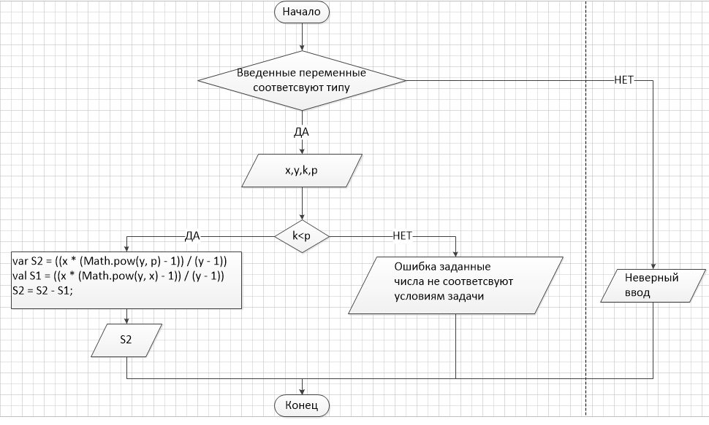

Листинг программы

fun main() {  
 try  
 {  
 *println*("Введите первый член прогрессии")  
 val x = *readLine*()!!.*toDouble*()  
 *println*("Введите знаменатель прогрессии")  
 val y = *readLine*()!!.*toDouble*()  
 *println*("Введите номер K")  
 val k = *readLine*()!!.*toDouble*()  
 *println*("Введите номер P")  
 val p = *readLine*()!!.*toDouble*()  
 when {  
 (k < p) -> {  
 var S2 = ((x \* (Math.pow(y, p) - 1)) / (y - 1))  
 val S1 = ((x \* (Math.pow(y, x) - 1)) / (y - 1))  
 S2 = S2 - S1;  
 *println*(S2)  
 }  
 else ->  
 {  
 *println*("Ошибка заданные числа не соответсвуют условиям задачи")  
 }  
 }  
 }  
 catch (e:NumberFormatException)  
 {  
 *println*("Неверный ввод")  
 }  
}

Тестовые ситуации

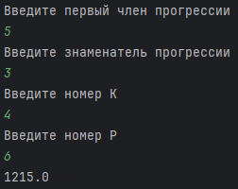

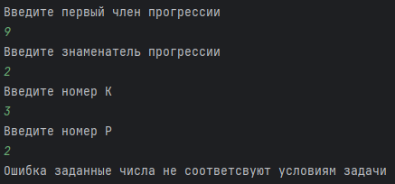

Вывод: я научился лучше работать на Kotlin.

Задание7(3): Дано x, y, z. Вычислить a, b, если 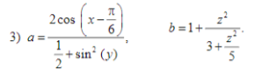

Входные и выходные данные: x – переменная вещественного типа. y – переменная вещественного типа. z – переменная целочисленного типа. a – переменная вещественного типа. b – переменная вещественного типа.

Блок-схема

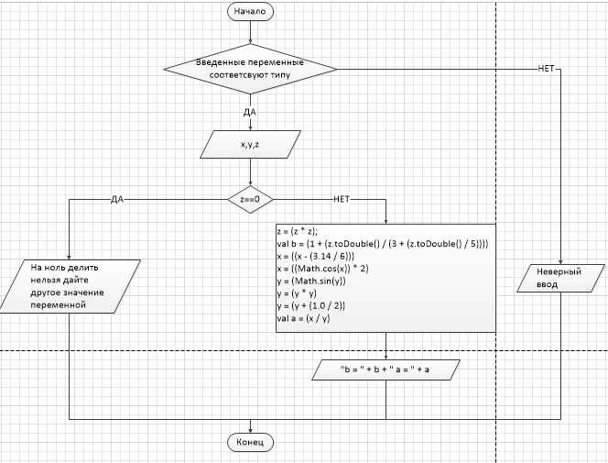

Листинг программы

fun main() {  
 try  
 {  
 *println*("Введите по очереди x, y, z")  
 var x = *readLine*()!!.*toDouble*()  
 var y = *readLine*()!!.*toDouble*()  
 var z = *readLine*()!!.*toInt*()  
 when(z) {  
 0 -> *println*("На ноль делить нельзя дайте другое значение переменной")  
 else -> {  
 z = (z \* z);  
 val b = (1 + (z.toDouble() / (3 + (z.toDouble() / 5))))  
 x = ((x - (3.14 / 6)))  
 x = ((Math.cos(x)) \* 2)  
 y = (Math.sin(y))  
 y = (y \* y)  
 y = (y + (1.0 / 2))  
 val a = (x / y)  
 *println*("b = " + b + " a = " + a);  
 }  
 }  
 }  
 catch (e:NumberFormatException)  
 {  
 *println*("Неверный ввод")  
 }  
}

Тестовые ситуации

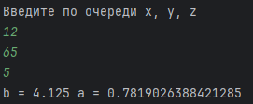

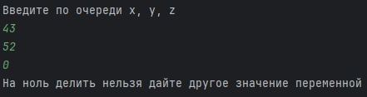

Вывод: я научился лучше работать на Kotlin.

Задание19: Задано целое трехзначное число K. Найти число, полученное из исходного путем выписывания его цифр в обратном порядке

Входные и выходные данные: f – переменная целочисленного типа. x – переменная строкового типа. y – переменная символьного типа. z – переменная символьного типа. i – переменная символьного типа.

Блок-схема

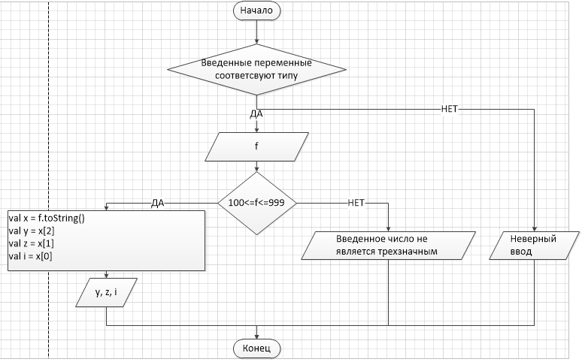

Листинг программы

fun main() {  
 try  
 {  
 println("Введите трехзначное число K")  
 val f = readLine()!!.toInt()  
 when (f)  
 {  
 in 100..999->  
 {  
 val x = f.toString()  
 val y = x[2]  
 val z = x[1]  
 val i = x[0]  
 print(y);  
 print(z);  
 print(i);  
 }  
 else ->  
 {  
 println("Введенное число не является трехзначным")  
 }  
 }  
 }  
 catch (e:NumberFormatException)  
 {  
 println("Неверный ввод")  
 }  
}

Тестовые ситуации



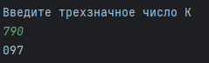

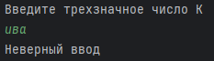

Вывод: я научился лучше работать с оператором when на Kotlin.